Отчет к лабораторной работе №9

Дисциплина: Операционные системы

Маслова Анастасия Сергеевна

Содержание

# Цель работы

Познакомиться с операционной системой Linux. Получить практические навыки работы с редактором Emacs.

# Задание

1. Ознакомиться с теоретическим материалом.
2. Ознакомиться с редактором emacs.
3. Выполнить упражнения.
4. Ответить на контрольные вопросы.

# Теоретическое введение

**Определение 1.** Буфер — объект, представляющий какой-либо текст. Буфер может содержать что угодно, например, результаты компиляции программы или встроенные подсказки. Практически всё взаимодействие с пользователем, в том числе интерактивное, происходит посредством буферов.

**Определение 2.** Фрейм соответствует окну в обычном понимании этого слова. Каждый фрейм содержит область вывода и одно или несколько окон Emacs.

**Определение 3.** Окно — прямоугольная область фрейма, отображающая один из буферов. Каждое окно имеет свою строку состояния, в которой выводится следующая информация: название буфера, его основной режим, изменялся ли текст буфера и как далеко внизпо буферу расположен курсор. Каждый буфер находится только в одном из возможных основных режимов. Существующие основные режимы включают режим Fundamental (наименее специализированный), режим Text, режим Lisp, режим С, режим Texinfo и другие. Под второстепенными режимами понимается список режимов, которые включены в данный момент в буфере выбранного окна.

**Определение 5.** Минибуфер используется для ввода дополнительной информации и всегда отображается в области вывода.

**Определение 6.** Точка вставки — место вставки (удаления) данных в буфере.

## Основы работы в Emacs

Для запуска Emacs необходимо в командной строке набрать emacs (или emacs & для работы в фоновом режиме относительно консоли). Для работы с Emacs можно использовать как элементы меню, так и различные сочетания клавиш. Например, для выхода из Emacs можно воспользоваться меню File и выбрать пункт Quit , а можно нажать последовательно Ctrl-x Ctrl-c (в обозначениях Emacs: C-x C-c).

Многие рутинные операции в Emacs удобнее производить с помощью клавиатуры, а не графического меню. Наиболее часто в командах Emacs используются сочетания c клавишами Ctrl и Meta (в обозначениях Emacs: C- и M-; клавиша Shift в Emasc обозначается как S-). Так как на клавиатуре для IBM PC совместимых ПК клавиши Meta нет, то вместо неё можно использовать Alt или Esc . Для доступа к системе меню используйте клавишу F10.

Клавиши Ctrl , Meta и Shift принято называть префиксными. Например, запись M-x означает, что надо удерживая клавишу Meta (или Alt ), нажать на клавишу x.Для открытия файла следует использовать команду C-x C-f (надо, удерживая клавишу Ctrl , нажать на клавишу x , затем отпустить обе клавиши и снова, удерживая клавишу Ctrl , нажать на клавишу f ).

По назначению префиксные сочетания клавиш различаются следующим образом: – C-x — префикс ввода основных команд редактора (например, открытия, закрытии, сохранения файла и т.д.); – C-c — префикс вызова функций, зависящих от используемого режима.

**Определение 7.** Режим — пакет расширений, изменяющий поведение буфера Emacs при редактировании и просмотре текста (например, для редактирования исходного текста программ на языках С или Perl).

В табл. [-@tbl:9.1] приведены основные комбинации клавиш, используемые для перемещения курсора в буфере Emacs (также работают и обычные навигационные клавиши, например, стрелки).

Основные комбинации клавиш, используемые для перемещения курсора в буфере Emacs {#tbl:9.1}

| Имя каталога | Описание каталога |
| --- | --- |
| C-p | переместиться вверх на одну строку |
| C-n | переместиться вниз на одну строку |
| C-f | переместиться вперёд на один символ |
| C-b | переместиться назад на один символ |
| C-a | переместиться в начало строки |
| C-e | переместиться в конец строки |
| C-v | переместиться вниз на одну страницу |
| M-v | переместиться вверх на одну страницу |
| M-f | переместиться вперёд на одно слово |
| M-b | переместиться назад на одно слово |
| M-< | переместиться в начало буфера |
| M-> | переместиться в конец буфера |
| C-g | закончить текущую операцию |

Более подробная теоретическая справка - [здесь](https://esystem.rudn.ru/pluginfile.php/1383183/mod_resource/content/5/009-lab_emacs.pdf).

# Выполнение лабораторной работы

Ознакомившись с теоретическим материалом и редактором emacs, я приступила к выполнению упражнений. 1. Я открыла emacs, создала файл lab07.sh с помощью комбинации Ctrl-x Ctrl-f (C-x C-f) и набрала текст:

#!/bin/bash  
HELL=Hello  
function hello {  
LOCAL HELLO=World  
echo $HELLO  
}  
echo $HELLO  
hello

Далее я сохранила файл с помощью комбинации Ctrl-x Ctrl-s (C-x C-s) (рис.1).

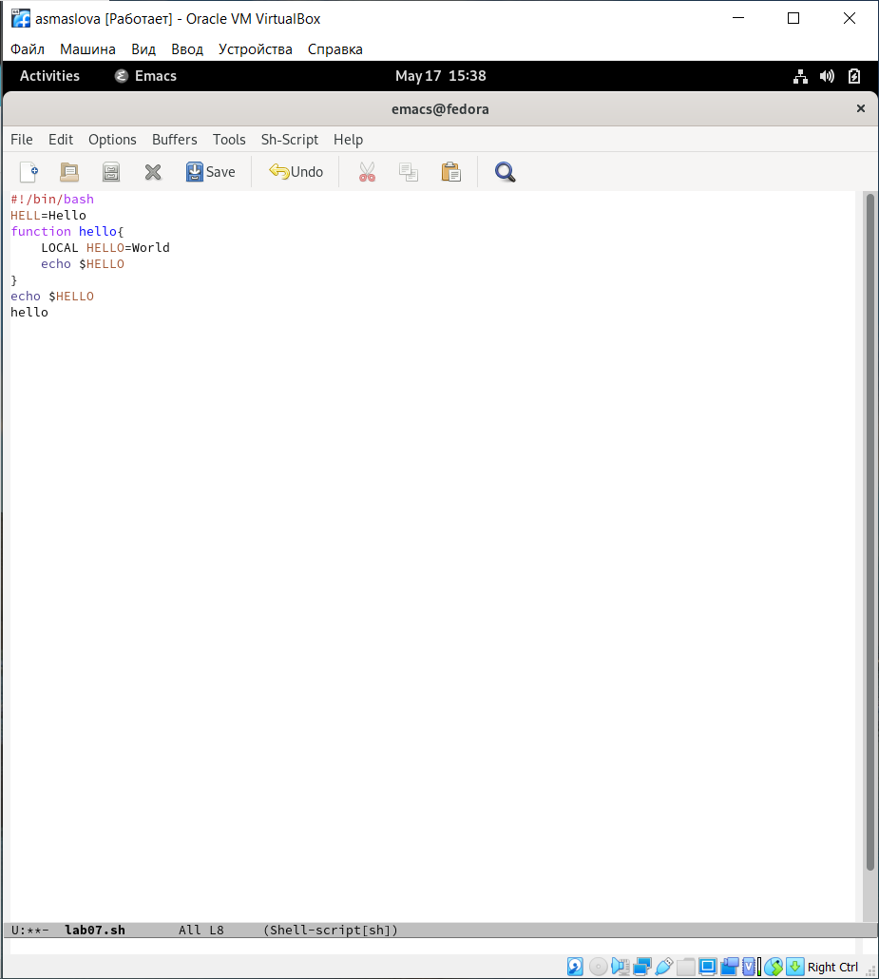

рис.1 Выполнение пунктов упражнений 1-4

1. Далее я проделала с текстом стандартные процедуры редактирования, каждое действие осуществила комбинацией клавиш. Я вырезала одной командой целую строку (С-k), вставила эту строку в конец файла (С-у), выделила область текста (C-space), скопировала область в буфер обмена (M-w), вставила область в конец файла, вновь выделила эту область и на этот раз вырезала её (C-w), после чего отменила последнее действие (C-/).
2. Далее, чтобы научиться использовать команды по перемещению курсора, я переместила курсор в начало строки (C-a), переместила курсор в конец строки (C-e), переместила курсор в начало буфера (M-<) и переместила курсор в конец буфера (M->).
3. Чтобы научиться управлять буферами, я вывела список активных буферов на экран (C-x C-b), переместила во вновь открытое окно (C-x) со списком открытых буферов и переключилась на другой буфер, после чего закрыла это окно (C-x 0). Далее я вновь переключилась между буферами, но уже без вывода их списка на экран (C-x b) (рис.2).

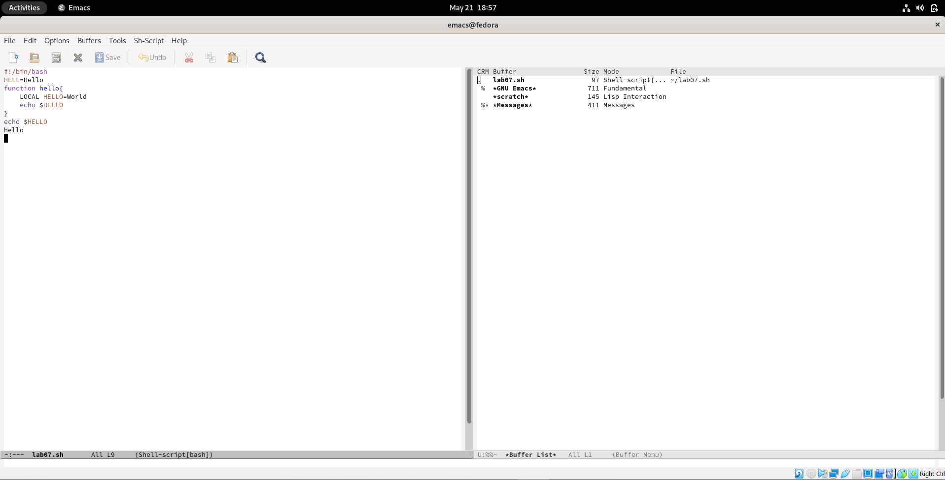

рис.2 Выполнение пункта упражнений 7

1. Чтобы научиться управлять окнами, я поделила фрейм на 4 части: разделила фрейм на два окна по вертикали (C-x 3), а затем каждое из этих окон на две части по горизонтали (C-x 2). В каждом из четырёх созданных окон я открыла новый буфер (файл) и введите несколько строк текста (рис.3).

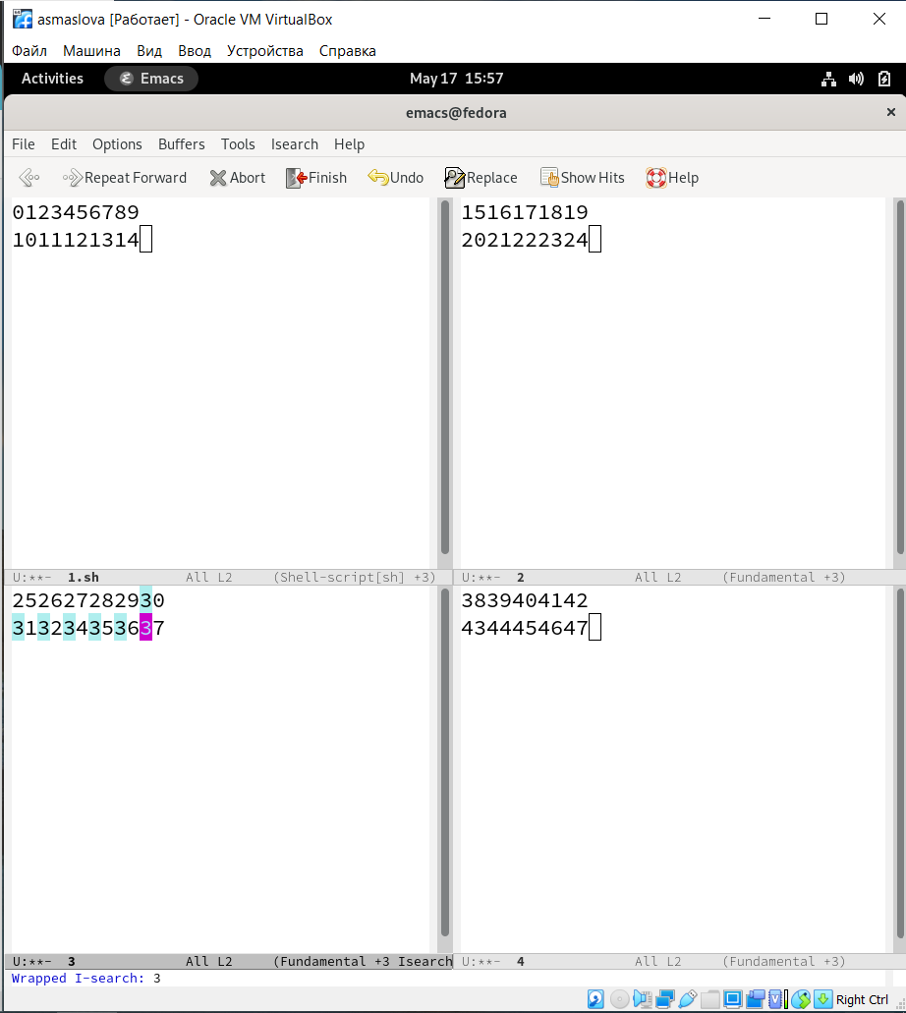

рис.3 Выполнение пункта упражнений 8

1. Чтобы овладеть режимом поиска, я переключилась в режим поиска (C-s) и нашла несколько слов, присутствующих в тексте. Далее я переключалась между результатами поиска, нажимая C-s, после чего вышла из режима поиска, нажав C-g. Затем я перешла в режим поиска и замены (M-%), ввела текст, который следует найти и заменить, нажала Enter, затем ввела текст для замены. После того как были подсвечены результаты поиска, я нажала ! для подтверждения замены.

# Выводы

По итогам лабораторной работы я получила практические навыки в работе с графическим редактором emacs.

# Список литературы